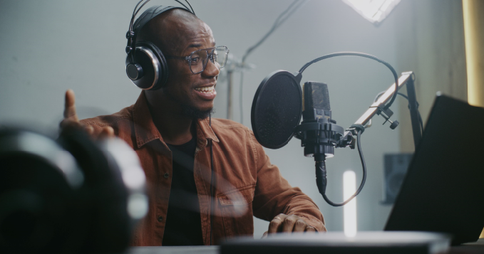
Einleitung
In dieser Aufgabe geht es um Film-Synchronisationen. Bei Synchronisation werden die Originalstimmen in einem Film oder in einer Serie durch andere Stimmen ersetzt. So können Leute Filme und Serien in ihrer Muttersprache ohne Untertitel schauen. Was haltet ihr vom Thema? Kann künstliche Intelligenz (KI) diesen Job ersetzen? Ihr denkt nach über die Möglichkeiten und Beschränkungen von KI in Zusammenhang mit Synchronisationen.

A – ORIENTIERUNG
1. Lies die Einleitung zum Thema. Erkläre auf Niederländisch, was Synchronisieren ist.

…………………………………………………………………………………………………………………………………………………………………………………………………………

2. Erstelle eine Wortwolke zum Thema Filme/Serien/Sprache. Notiere mindestens fünf Nomen (zelfstandig naamwoorden) und fünf Verben auf Deutsch.

Filme / Serien / Sprache

B – LESEN
Lies den Text Film-Synchronisation. Notiere auf Niederländisch Argumente aus dem Text für menschliche Stimmen bei der Synchronisation und Argumente für KI-Stimmen.

Film-Synchronisation
In Deutschland werden Filme und Serien aus anderen Sprachen oft synchronisiert. Das bedeutet, dass die Stimmen der Schauspieler*innen von anderen Personen gesprochen werden. Dabei handelt es sich um eine sehr präzise Arbeit, weil man sowohl auf die Lippenbewegungen als auch auf den Ton achten muss. Deshalb ist dieser Beruf gar nicht so einfach.

In letzter Zeit werden nicht mehr nur echte Menschen für diese Arbeit gebraucht. Stattdessen können Stimmen auch mithilfe von KI ersetzt werden. Die Produktion mit KI ist schneller und außerdem günstiger. Im Jahr 2025 lief in Deutschland der erste Kinofilm mit KI-Synchronisation. Die Meinungen über den Gebrauch von KI-Stimmen sind unterschiedlich.

Viele Sprecher*innen finden diese Entwicklung problematisch. Ihrer Meinung nach klingen künstliche Stimmen gefühllos. Für sie ist Synchronsprechen eine Form von Kunst. Sie sehen das Synchronisieren als ein handwerklicher Beruf.

Die Firmen, die mit KI-Stimmen arbeiten, haben eine andere Meinung. Sie betonen, dass der Text immer noch von echten Menschen übersetzt wird. Nur die Stimmen werden künstlich erzeugt.

Mittlerweile kann man mit KI die Stimme einer Person kopieren. Aber die Sprecher*innen erklären, dass gute Synchronisation mehr ist als nur Stimmen nachzuahmen. Eine Sprecherin oder ein Sprecher muss Gefühle und Stimmungen neu darstellen. Es geht nämlich darum, dass alles stimmt, nicht nur die Stimme.

Argumente für menschliche Stimmen | Argumente für KI-Stimmen
- …………………………………………….  - ……………………………………………. | - …………………………………………….  - …………………………………………….

C – SEHEN UND HÖREN
Sieh dir das Video Das Ende des Synchronsprechens: Werden menschliche Stimmen durch KI abgeschafft? an. Was wird sowohl im Text als im Video beschrieben? Wähle die vier richtigen Antworten.
https://www.youtube.com/watch?v=o3ydHuFGO-0

- Das Publikum mag die KI-Stimmen nicht.
- Die KI-Stimmen zeigen kein Gefühl.
- Die Sprecher*innen fürchten, dass ihr Job verschwindet.
- Es gibt mittlerweile zahlreiche Firmen die KI-Synchronisationen anbieten.
- Es ist eigentlich verboten, KI für Synchronisationen einzusetzen.
- KI-Stimmen verwenden spart Zeit und Geld aus.
- Man kann für die KI-Stimme die Originalstimme verwenden.

D – SCHREIBEN
Du hast nun mehr über Synchronisationen und KI-Stimmen erfahren.

1. Beantworte zunächst die Fragen in Stichpunkten auf Deutsch.
à Was macht menschliche Synchronstimmen gut?
…………………………………………………………………………………………………..
…………………………………………………………………………………………………..
à Was macht künstliche Synchronstimmen gut?
…………………………………………………………………………………………………..
…………………………………………………………………………………………………..

2. Schreibe einen kurzen Text von etwa 80–100 Wörtern. Gib deine Meinung über die These: Eine KI-Stimme kann genauso gut Gefühle zeigen wie menschliche Stimmen. Schreibe:
à eine kurze Einleitung
à ein Argument für menschliche Stimmen
à ein Argument für KI-Stimmen
à eine kurze Zusammenfassung

Benutze deine Antworten auf die Fragen und die Redemittel.

Redemittel
Die These ist …
Ich finde / glaube / denke, dass …
Meiner Meinung nach …
Eine menschliche Stimme kann gut / besser / schlechter …
Eine künstliche Stimme kann gut / besser / schlechter …
Einerseits … andererseits
Zusammenfassend kann man sagen, dass ….

…………………………………………………………………………………………………..
…………………………………………………………………………………………………..
…………………………………………………………………………………………………..
…………………………………………………………………………………………………..
…………………………………………………………………………………………………..
…………………………………………………………………………………………………..
…………………………………………………………………………………………………..
…………………………………………………………………………………………………..
…………………………………………………………………………………………………..
…………………………………………………………………………………………………..

